 | UNIVERSIDADE FEDERAL DO RECÔNCAVO DA BAHIA  CENTRO DE ARTES, HUMANIDADES E LETRAS  Programa de Pós-Graduação em Política Social e Territórios - POSTERR  Rua Treze de Maio, nº.13, Cachoeira - BA, 44300-000 | 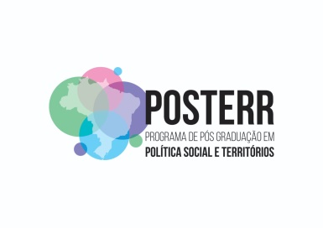

BAREMA PARA ANÁLISE DO PROJETO DE PESQUISA

Itens de Avaliação | Pontos | Pontos Adquiridos
Problema de pesquisa/Justificativa/Relevância/ Domínio da temática | 3,0
Metodologia | 2,0
Coerência entre objeto de estudo, objetivos e metodologia | 3,0
Qualidade da redação | 2,0
Total | 10 (dez)

Comissão de Processo Seletivo Regido pelo Edital 02/2019 do PPGPOSTERR

UNIVERSIDADE FEDERAL DO RECÔNCAVO DA BAHIA
CENTRO DE ARTES, HUMANIDADES E LETRAS
Programa de Pós-Graduação em Política Social e Territórios - POSTERR

Rua Treze de Maio, nº.13, Cachoeira - BA, 44300-000

BAREMA PARA CORREÇÃO DA PROVA

CRITÉRIO | PONTUAÇÃO MÁXIMA | PONTUAÇÃO  ATRIBUÍDA
a) coerência da argumentação do(a) candidato(a) quanto ao tema proposto | 5,0
b) utilização da bibliografia pertinente | 2,5
c) clareza, coesão e consistência da redação | 2,5
TOTAL | 10,0

Comissão de Processo Seletivo Regido pelo Edital 02/2019 do PPGPOSTERR

